Пейзаж в технике «обрывная аппликация» из бумаги для детей.
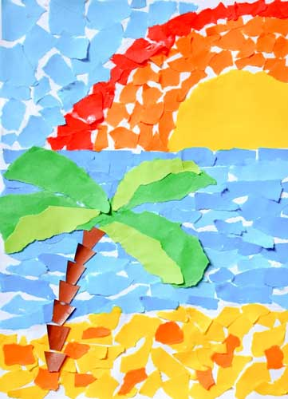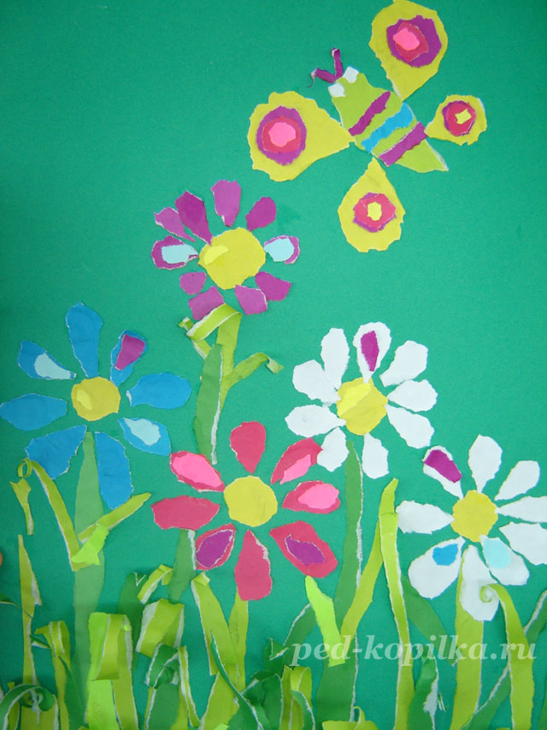
Обрывная аппликация, интересный и достаточно простой творческий приём. Он не предполагает в своём чистом виде использования ножниц, а уж тем более не требует навыков красивого вырезания. Такое занятие будет интересно деткам от 1 года и старше. Школьники уже смогут составить неповторимы картины в этой технике, а малышам следует подсказать куда наклеить тот или иной фрагмент.

Для аппликации вам понадобится:
- Цветная бумага — любые понравившиеся цвета.
- Картон — основа аппликации.
- Клей-карандаш.
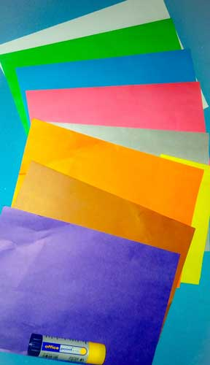
Первый этап самый интересный и весёлый — рвать цветную бумагу на абсолютно любые кусочки. С этим заданием с удовольствием справляются даже самые маленькие детки. Есть в этом методе творчества элемент арт терапии, когда мы можем рвать и комкать бумагу, тем самым давая выход негативным эмоциям, что безусловно полезно как для малышей так и для взрослых. Не стоит переживать, что бумага помнется, такая шероховатость придаст аппликации только более интересный объем.

Когда малыш перестанет проявлять интерес к кусочкам бумаги, можно приступать к следующему этапу — сбору заготовок для аппликации. 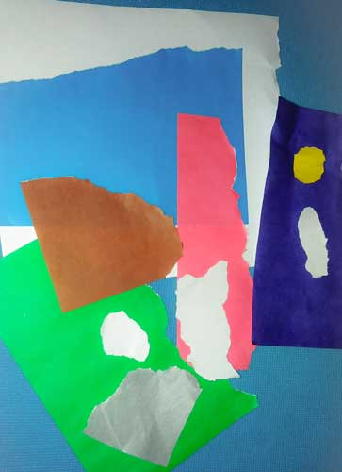
Дайте волю вашей фантазии, поиграйте в игру — “на что похож кусочек”. Такие игры хорошо тренируют воображение и творческое мышление ребенка. Когда вы определитесь, что же за картина у вас должна получиться, начинайте приклеивать бумагу на картон. Вначале просто приклейте уголки мозаики, чтобы легко можно было менять некоторые элементы местами или подложить один слой под другой.
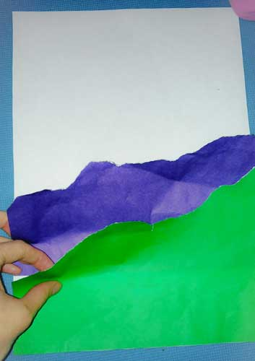
Готовую картину хорошо проклеиваем и даем ей высохнуть несколько минут. 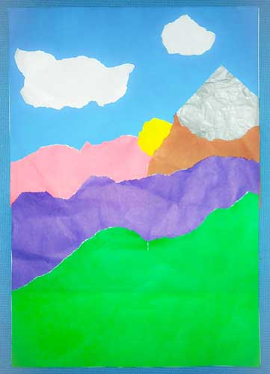
Аппликацию можно вставить в рамку и подарить папе или бабушке с дедушкой. Также в такой технике хорошо оформлять открытки или тематические поделки. К таким картинам уместно добавить элементы аппликации из других материалов.
Идеи «обрывной аппликации»
